МИНИСТЕРСТВО НАУКИ И ВЫСШЕГО ОБРАЗОВАНИЯ РОССИЙСКОЙ ФЕДЕРАЦИИ

Федеральное государственное автономное образовательное учреждение

высшего образования   
**«Национальный исследовательский   
Нижегородский государственный университет им. Н.И. Лобачевского»**

**(ННГУ)**

**Институт информационных технологий, математики и механики**

**Кафедра математического обеспечения и суперкомпьютерных технологий**

Направление подготовки: «Прикладная математика и информатика»

Профиль подготовки: «Вычислительная математика и суперкомпьютерные технологии»

Отчет по лабораторной работе №4

**«Современные проблемы прикладной математики и информатики»**

**Выполнил:** студент группы 381903-3м

_______________________ Панов А.А.

Подпись

Нижний Новгород  
2020

# Постановка задачи

На сетке $G=\left\{t=ih,h=\frac{Τ}{n},0≤i≤n\right\}, где h=0.1, 0.01, 0.001$ необходимо численно решить следующие дифференциальные уравнения:

$x^{'}=±x, x\left(0\right)-1$

$x^{''}+x=0, x^{'}\left(0\right)=0, x\left(0\right)=1$

$\left\{\begin{aligned}x^{'}=-y-z \\ y^{'}=x+ay \\ z^{'}=b+(x-r)z\end{aligned}\right.$

Уравнения 1 и 2 нужно решить методом Эйлера, сравнить полученное решения с аналитическим и построить график ошибки ξ (t). Уравнение 3 необходимо решить методом Рунге-Кутта 4-го порядка.

Для уравнений первого порядка ξ (t) вычисляется как:

$$ξ (t)=|x^{*}(t)-x (t)|$$

где $x (t)$- решение полученное аналитически, а $x^{*}(t)$- численное решение, полученное методом Эйлера.

В уравнении второго порядка производим замену $y=x'$ и получаем систему из двух уравнений. Для такой системы вычисляем $ξ(t)$ по следующей формуле:

$$ξ \left(t\right)=\sqrt{{\left(x_{h}^{*} \left(t\right)-x\left(t\right)\right)}^{2}+{\left(y_{h}^{*}\left(t\right)-y \left(t\right)\right)}^{2}}$$

В уравнении третьего порядка вычисляем $ξ(t)$ по следующей формуле:

$$ξ \left(t\right)=\sqrt{{\left(x_{h}^{*} \left(t\right)-x_{h/2 }^{*} \left(t\right)\right)}^{2}+{\left(y_{h}^{*}\left(t\right)-y_{h/2}^{*} \left(t\right)\right)}^{2}+{\left(z_{h}^{*}\left(t\right)-z_{h/2}^{*} \left(t\right)\right)}^{2}}$$

# Решение

## Метод Эйлера

Если разложить функцию x(t+h) в ряд Тейлора в точке t получим: $x\left(t+h\right)=x\left(t\right)+hx^{'}\left(t\right)+O\left(h^{2}\right)≈x\left(t\right)+hx^{'}\left(t\right)-на этом и строится метод Эйлера$ 
.

Рассмотрим задачу Коши:

$$x^{'}\left(t,x\right)=f\left(t,x\right), x и f\left(t,x\right) ϵ R^{n},t ϵ [0,Τ]$$

$$x\left(0\right)=x_{0}$$

Приближенное значение в узлах сетки $G$ находится следующей формуле.

$x\left(t_{i+1}\right)=x\left(t_{i}\right)+hf(t_{i},x_{i})$, погрешность каждого шага составляет $O(h^{2})$. Так как общее количество шагов составляет $\frac{Τ}{h}$, то глобальная погрешность метода равна $O\left(\frac{h^{2}Τ}{h}\right)=O(h)$. Это означает, что при уменьшении h в два раза, погрешность также должна уменьшиться приблизительно в два раза.

## Уравнение $x(t)'=±x(t)$

Аналитическое решение данного дифференциального уравнения с разделяющимися переменными $x\left(t\right)=x_{0}e^{±t}$.

$x^{'}\left(t\right)=x\left(t\right), x\left(t\right)=x_{0}e^{t}$

Так как при $t→∞ решение x\left(t\right)→∞$, ошибка при вычислении методом Эйлера будет быстро расти. Как видно из графиков, ошибка растет экспоненциально.

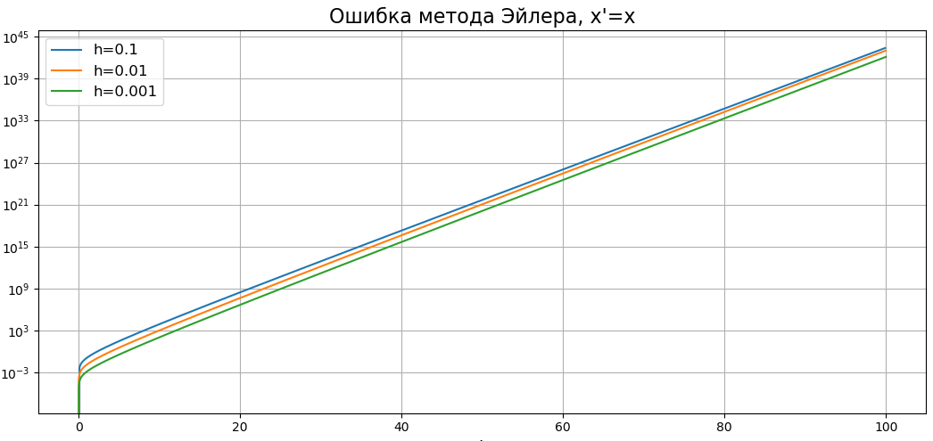

Докажем экспоненциальный рост аналитически. Численное решение в точке $t=ih$:

$$x_{i}=x_{i-1}+hx_{i-1}=x_{i-1}\left(1+h\right)=x_{i-2}{\left(1+h\right)}^{2}=x_{0}{\left(1+h\right)}^{i}$$

Аналитическое решение в точке $t=ih:$

$${x\left(t=ih\right)=x}_{0}e^{ih}$$

Найдем отношение:

$$\frac{x_{0}e^{ih}}{x_{0}{\left(1+h\right)}^{i}}={\left(\frac{e^{h}}{1+h}\right)}^{i}, \frac{e^{h}}{1+h}>1 при h>0=>если i→∞, то{\left(\frac{e^{h}}{1+h}\right)}^{i}→∞$$

$$x_{0}e^{ih}-x_{0}{\left(1+h\right)}^{i}=x_{0}{\left(1+h\right)}^{i}\left\{{\left(\frac{e^{h}}{1+h}\right)}^{i}-1\right\}, что и требовалось доказать.$$

Также можно заметить, что при уменьшении h в 10, 100 раз ошибка уменьшается приблизительно также, что совпадает с теоретическими свойствами метода.

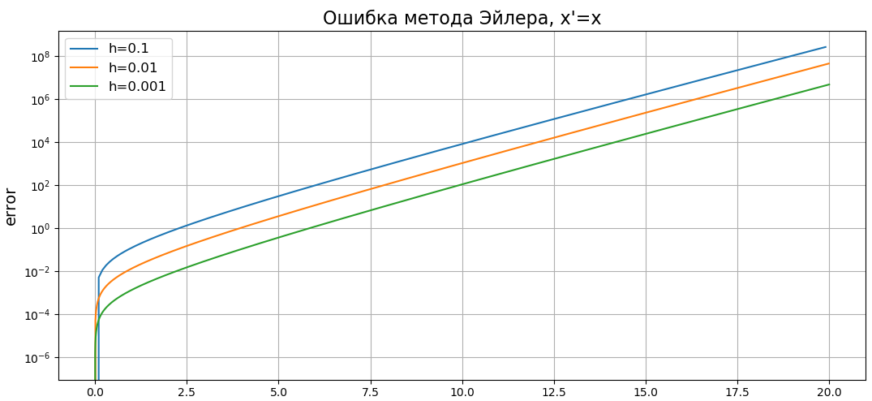

$x^{'}\left(t\right)=-x\left(t\right),x\left(t\right)=x_{0}e^{-t}$

В данном уравнении при любых начальных условиях и $t→∞ решение x\left(t\right)→0$. В таком случае ошибка при вычислении методом Эйлера при $t→∞$ будет стремиться к 0.

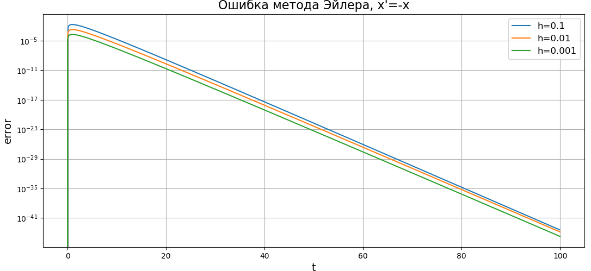

Также можно заметить, что при уменьшении h в 10, 100 раз ошибка уменьшается приблизительно также, что совпадает с теоретическими свойствами метода.

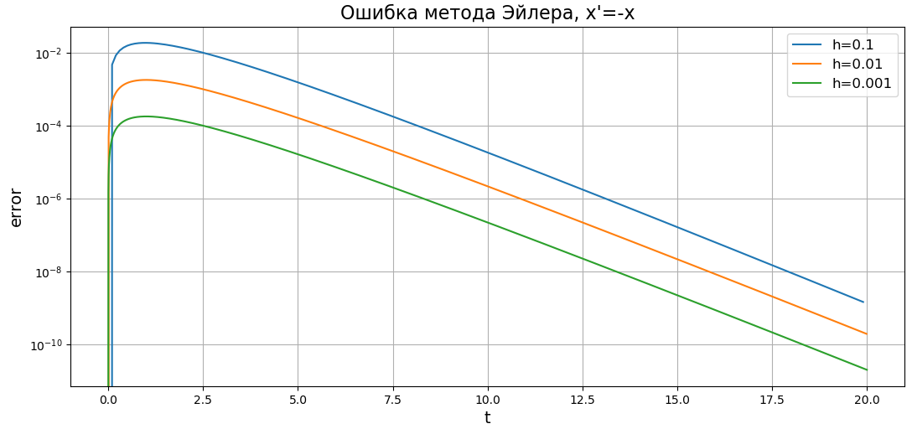

## Уравнение $\ddot{x}+x=0$

$$x^{''}+x=0$$

$$x^{'}\left(0\right)=0$$

$$x\left(0\right)=1$$

Данное однородное уравнение второго порядка с постоянными коэффициентами легко решается с помощью характеристического уравнения.

$$λ_{1,2}=±i-корни характреристического уравнения$$

Таким корням соответствует следующее общее решение:

$$x\left(t\right)=C_{1}\cos\left(t\right)+C_{2}sin⁡(t)$$

После подстановки получаем, что $C_{1}=1, C_{2}=0$, решение принимает вид:

$$x\left(t\right)=\cos\left(t\right)$$

Для численного решения методом Эйлера преобразуем уравнение к системе с помощью замены $x^{'}=y$:

$$\left\{\begin{aligned}x^{'}=y \\ y^{'}=-x\end{aligned}\right.$$

$$\left({x_{0} \atop y_{0}}\right)=\left({1 \atop 0}\right)$$

Формула для метода Эйлера в таком случае будет выглядеть так:

$$\left({x_{i+1} \atop y_{i+1}}\right)=\left({x_{i} \atop y_{i}}\right)+h\left({y_{i} \atop {-x}_{i}}\right)$$

Аналитическое решение данной системы:

$$\left({x \atop y}\right)=\left({cos(t) \atop -sin(t)}\right)$$

Точка равновесия:

$$\left({x \atop y}\right)=\left({0 \atop 0}\right)$$

$$λ_{1,2}=±i-собственные значения матрицы$$

Так как $λ_{1,2}$ чисто мнимые, то точка $\left({x \atop y}\right)=\left({0 \atop 0}\right)$ центр, а значит устойчива по Ляпунову.

Фазовая траектория данной системы – окружность с радиусом $\sqrt{x_{0}^{2}+y_{0}^{2}}$.

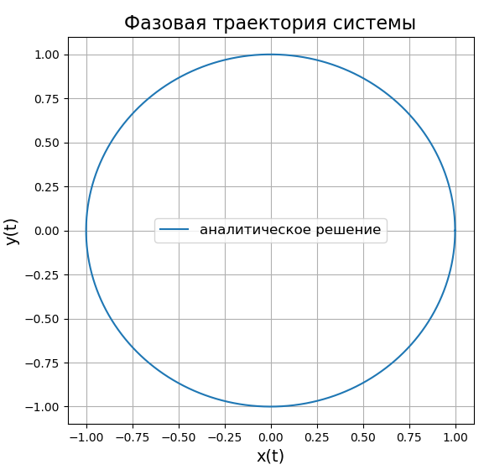

Выразим $x_{i+1}$ и $y_{i+1}$ через $x_{i}$ и $y_{i}$ (с помощью формулы Эйлера) и найдем на сколько увеличивается радиус траектории:

$$\left(x_{i+1}^{2}+y_{i+1}^{2}\right)-\left(x_{i}^{2}+y_{i}^{2}\right)=\left(x_{i}^{2}+y_{i}^{2}\right)(1+h^{2})$$

Таким образом с каждой итерацией радиус траектории будет увеличиваться в $\sqrt{1+h^{2}}$ раз, следовательно численная ошибка будет неограниченно расти.